**BỘ GIÁO DỤC VÀ ĐÀO TẠO**

**TRƯỜNG ĐẠI HỌC NGUYỄN TẤT THÀNH**

**KHOA CÔNG NGHỆ THÔNG TIN**



**ĐỒ ÁN MÔN HỌC**

**Tìm hiểu Controller và Middleware trong Laravel**

**Xây dựng website bán điện thoại di động**

**Giảng viên hướng dẫn : ThS. Nguyễn Quốc Trung**

**Sinh viên thực hiện : Đặng Quốc Lai**

**MSSV : 1811545103**

**Lớp : 18DTH2A**

**Chuyên ngành : Kỹ thuật phần mềm**

**Khóa : 2018**

**TP. Hồ Chí Minh, tháng 01 năm 2021.**

**BỘ GIÁO DỤC VÀ ĐÀO TẠO**

**TRƯỜNG ĐẠI HỌC NGUYỄN TẤT THÀNH**

**KHOA CÔNG NGHỆ THÔNG TIN**



**ĐỒ ÁN MÔN HỌC**

**Tìm hiểu Controller và Middleware trong Laravel**

**Xây dựng website bán điện thoại di động**

**Giảng viên hướng dẫn : ThS. Nguyễn Quốc Trung**

**Sinh viên thực hiện : Đặng Quốc Lai**

**MSSV : 1811545103**

**Lớp : 18DTH2A**

**Chuyên ngành : Kỹ thuật phần mềm**

**Khóa : 2018**

**TP. Hồ Chí Minh, tháng 01 năm 2021.**

|  |  |
| --- | --- |
| TRƯỜNG ĐẠI HỌC NGUYỄN TẤT THÀNH  **KHOA CÔNG NGHỆ THÔNG TIN**  🙜 🙜 🙝 | CỘNG HÒA XÃ HỘI CHỦ NGHĨA VIỆT NAM  **Độc lập – Tự do – Hạnh phúc**  🙜 🙜 🙝 |

NHIỆM VỤ ĐỒ ÁN MÔN HỌC

Họ và tên : **ĐẶNG QUỐC LAI** MSSV : **1811545103**

Chuyên ngành : **Kỹ thuật phần mềm** Lớp : **18DTH2A**

Email : **danglai.mail@gmail.com** SĐT : **077.249.0922**

Tên đề tài : **Tìm hiểu Controller và Middleware trong Laravel và xây dựng website bán điện thoại di động .**

Giảng viên hướng dẫn : **ThS. Nguyễn Quốc Trung**

Thời gian thực hiện : Từ ngày **20/10/2020** đến **08/01/2021**.

Nhiệm vụ:

* Tìm hiểu Controller, middleware trong Laravel.
* Xây dựng giao diện các trang trong website bằng ngôn ngữ PHP.
* Thiết kế database cho website.
* Thực hiện nối database và giao diện cho website.
* Làm các chức năng như: xem sản phẩm, thêm vào giỏ hàng,...
* Viết báo cáo, in và đóng cuốn theo biểu mẫu qui định.

**Nội dung và yêu cầu đã được thông qua Bộ môn.**

|  |  |
| --- | --- |
| **TRƯỞNG BỘ MÔN**  *(Ký tên)*  **ThS. Phạm Văn Đăng** | *TP. HCM, ngày ... tháng ... năm 2021.*  **GIẢNG VIÊN HƯỚNG DẪN**  *(Ký tên)*  **ThS. Nguyễn Quốc Trung** |

LỜI CẢM ƠN

Tôi chân thành cảm ơn Giảng viên hướng dẫn ThS. Nguyễn Quốc Trung, người đã hướng dẫn tận tình, đóng góp các ý kiến chuyên môn cho báo cáo lần này. Thầy đã động viên tinh thần tôi cố gắng hoàn thành những nghiên cứu đặt ra. Thầy cũng cung cấp một số tài liệu liên quan đến đồ án mà tôi đang nghiên cứu và ân cần nhắc nhở tôi đến tiến độ thực hiện báo cáo này.

Tôi cũng chân thành gởi lời cảm ơn đến các Thầy, Cô khoa Công nghệ thông tin trường Đại học Nguyễn Tất Thành đã giảng dạy, hướng dẫn, trang bị các kiến thức cho tôi trong 2 năm học vừa qua, từ các kiến thức cơ bản đến các vấn đề chuyên sâu.

Tôi xin gởi lời cám ơn đến anh, chị, bạn bè, đồng nghiệp bằng nhiều hình thức khác nhau đã giúp đỡ tôi trong quá trình học tập tại trường cũng như trong thời gian hoàn thành báo cáo.

Tôi xin gởi lời cám ơn đến anh, chị, bạn bè, đồng nghiệp bằng nhiều hình thức khác nhau đã giúp đỡ tôi trong quá trình học tập tại trường cũng như trong thời gian hoàn thành báo cáo này.

Sinh viên thực hiện

*(Ký tên)*

**ĐẶNG QUỐC LAI**

LỜI NÓI ĐẦU

Ngày nay, khi công nghệ thông tin gần như xuất hiện ở mọi phương diện đời sống của con người, từ sinh hoạt cá nhân cho đến công việc cộng đồng thì một thiết bị điện thoại di động là vô cùng cần thiết. Điện thoại giúp con người liên lạc, trao đổi thông tin với nhau, giúp con người giải trí trong những lúc có thời gian rảnh,... Do đó, việc các cửa hàng bán điện thoại di động phát triển mạnh như hiện nay cũng không lấy gì làm lạ.

Tuy nhiên, kiểu bán hàng truyền thống gặp nhiều bất cập trong thời đại công nghệ bùng nổ như hiện nay, điển hình là việc các cửa hàng bán mĩ phẩm, bán hàng tiêu dùng dần xuất hiện tràn lan trên các trang mạng xã hội. Và cửa hàng bán điện thoại cũng không ngoại lệ. Do đó, nhằm giải quyết các bất cập trên, các cửa hàng bán điện thoại đã nhanh chóng thích ứng bằng việc xây dựng một website bán điện thoại.

Trong số các website bán điện thoại, em thấy website của Thế giới di động là chất lượng nhất kể cả giao diện người dùng (user interface) lẫn trải nghiệm (user experience). Hơn thế nữa, website của Thế giới di động không chỉ thiên về bán điện thoại, mà còn bán cả các thiết bị điện tử khác nữa như máy tính để bàn, laptop và cả các phụ kiện đi kèm như chuột, tai nghe, bàn phím,... Vì vậy, em quyết định chọn website của Thế giới di động để làm đề tài cho đồ án môn học này.

NHẬN XÉT CỦA GIẢNG VIÊN HƯỚNG DẪN

**Điểm đồ án:**

*TP. Hồ Chí Minh, ngày … tháng … năm 2021.*

**GIẢNG VIÊN HƯỚNG DẪN**

*(Ký tên)*

**ThS.** **Nguyễn Quốc Trung**

MỤC LỤC

CHƯƠNG 1: TỔNG QUAN ĐỀ TÀI 1

1.1. Giới thiệu đề tài 1

1.2. Cơ sở khoa học và tính thực tiễn của đề tài 1

1.3. Các đề tài liên quan 2

1.4. Phạm vi đề tài 2

1.5. Phương pháp thực hiện đề tài 2

CHƯƠNG 2: CƠ SỞ LÝ THUYẾT 3

2.1. Giới thiệu về phần mềm mã nguồn mở 3

2.1.1. Mã nguồn mở là gì? 3

2.1.2. Lịch sử phát triển 3

2.1.3. Lợi ích của phầm mềm mã nguồn mở 4

2.1.4. Nhược điểm của phần mềm mã nguồn mở 4

2.1.5. Các loại giấy phép 4

2.2. Giới thiệu MySQL 5

2.2.1. Tổng quan về MySQL 5

2.2.2. Ưu điểm của MySQL 5

2.2.3. Kết nối với MySQL trong PHP 6

2.3. Giới thiệu Laravel Framework 6

2.3.1. Tổng quan về Laravel 6

2.3.2. Triết lý của Laravel 7

2.4. Giới thiệu Controller trong Laravel 7

2.4.1. Đặc điểm Controller 8

2.4.2. Khởi tạo và làm việc với Controller 8

2.5. Giới thiệu về Middleware trong Laravel 8

2.5.1. Tổng quan về Middleware 8

2.5.2. Các loại Middleware 9

2.5.3. Cách tạo Middleware tùy biến 9

CHƯƠNG 3: WEBSITE BÁN ĐIỆN THOẠI DI ĐỘNG 10

3.1. Yêu cầu và phân tích yêu cầu 10

3.2. Kỹ thuật thực hiện đề tài 11

3.3. Các bảng trong cơ sở dữ liệu 11

3.3.1. Bảng Manu 11

3.3.2. Bảng Version 11

3.3.3. Bảng Modal 12

3.3.4. Bảng Color 13

3.3.5. Bảng Customer 13

3.3.6. Bảng Employee 14

3.3.7. Bảng Order_detail 15

3.3.8. Mô hình hóa hệ thống 15

3.4. Thiết kế giao diện người dùng (Phần frontend) 16

CHƯƠNG 4: KẾT QUẢ ĐẠT ĐƯỢC 20

4.1. Các chức năng trên frontend 20

KẾT LUẬN 21

TÀI LIỆU THAM KHẢO 22

DANH MỤC HÌNH ẢNH

Hình 3.1 Lược đồ cơ sở dữ liệu quan hệ. 15

Hình 3.2 Giao diện trang chủ 16

Hình 3.3 Giao diện trang chi tiết 16

Hình 3.4 Giao diện phần xem bình luận sản phẩm 17

Hình 3.5 Giao diện trang xem tất cả bình luận 17

Hình 3.6 Giao diện giỏ hàng chưa có sản phẩm 18

Hình 3.7 Giao diện giỏ hàng sau khi thêm sản phẩm 18

Hình 3.8 Giao diện trang đăng nhập 19

DANH SÁCH TỪ VIẾT TẮT

|  |  |  |
| --- | --- | --- |
| STT | Từ viết tắt | Ý nghĩa |
| 1 | CSDL | Cơ sở dữ liệu |
| 2 | PHP | Hypertext Preprocessor |

# TỔNG QUAN ĐỀ TÀI

## Giới thiệu đề tài

Ngày nay, một chiếc điện thoại như là vật bất ly thân của mọi người, điện thoại không chỉ giúp chúng ta giao tiếp, truyền tải thông tin với những người xung quanh mà còn giúp chúng ta giải trí, nghe nhạc, lướt facebook, nhắn tin với bạn bè,… Vì vậy mà các cửa hàng, trung tâm bán điện thoại ngày này ngày càng phát triển. Tuy nhiên, ở các cửa hàng truyền thống có một số vấn đề như sau: cửa hàng chỉ mở cửa ban ngày, một số có mở cửa thêm vào giờ đêm nhưng thường tới 20 – 21 giờ, điều đó gây cản trở cho một số nhóm khách hàng vì ban ngày phải đi làm việc và khó có thời gian tới cửa hàng để xem và chọn mua sản phẩm. Cửa hàng nhập sản phẩm mới tuy nhiên lại không thể thông báo tới khách hàng, khó tiếp cận với khách hàng; Có nhiều khách hàng muốn tìm hiểu sản phẩm nhưng lại ngại khi ra cửa hàng,…

Để giải quyết được các vấn đề trên thì việc cho ra đời một website bán điện thoại di động là hoàn toàn hợp lý. Ngoài các bất cập nêu trên, website còn giúp tương tác giữa nhân viên cửa hàng với khách hàng, phục vụ khách hàng nhiều hơn. Về phía khách hàng của cửa hàng, khách hàng có thể vào xem sản phẩm, yêu cầu nhân viên tư vấn, hỗ trợ,…

Website không chỉ giúp chạy trên nhiều nền tảng như máy tính để bàn, máy tính xách tay, điện thoại, thậm chí các sản phẩm tích hợp công nghệ hiện đại như đồng hồ thông minh, TV thông minh,… mà còn giúp việc quảng bá sản phẩm tốt hơn thông qua việc kết nối với các nền tảng mạng xã hội ngày nay, tiếp cận với nhiều nhóm khách hàng hơn. Không chỉ vậy, chi phí để xây dựng và phát triển một website rẻ hơn so với việc tạo ra các banner, các quảng cáo trên truyền hình.

## Cơ sở khoa học và tính thực tiễn của đề tài

Khi đến các chi nhánh cửa hàng Thế giới di động, người dùng sẽ thấy các sản phẩm được đặt trên kệ, các sản phẩm được sắp xếp theo thứ tự về giá, về mức độ tiêu thụ hoặc về yêu cầu của khách hàng (ví dụ khách hàng là người dùng phổ thông sẽ đến phần các điện thoại phổ thông; người dùng sử dụng điện thoại phục vụ nhu cầu chơi game giải trí sẽ đến kệ đặt các điện thoại có cấu hình cao; người dùng sử dụng điện thoại với mục đích chụp ảnh sẽ đến các quầy điện thoại có camera tốt,...). Các sản phẩm được trình bày bắt mắt, sản phẩm ở trên, giá ở dưới, kèm theo các khuyến mãi đi kèm. Khách hàng muốn mua sản phẩm chỉ việc tới yêu cầu nhân viên gần mình nhất và đợi thanh toán là có thể mang sản phẩm ra về.

Đồng thời, khách hàng có thể chọn nhiều sản phẩm cùng lúc, yêu cầu thanh toán tại chỗ hoặc thanh toán rồi yêu cầu giao hàng vào một thời điểm khác. Hơn nữa, khi đến với trung tâm, khách không chỉ mua điện thoại mà ngay cả các thiết bị hỗ trợ như tai nghe, thẻ nhớ, chuột máy tính,... cũng là các mặt hàng được ưa chuộng. Khách hàng thanh toán có thể sử dụng nhiều hình thức: tiền mặt, thẻ, mã giảm giá,...

## Các đề tài liên quan

* Website chính thức của Thế giới di động.
* Website thế giới di động đã được thực hiện bằng ReactJS.

## Phạm vi đề tài

Các chức năng của web site bao gồm:

* Xem danh sách sản phẩm.
* Xem chi tiết sản phẩm.
* Thêm sản phẩm vào giỏ hàng.

## Phương pháp thực hiện đề tài

* Ngôn ngữ lập trình: PHP.
* Hệ quản trị cơ sở dữ liệu: MySQL.

# CƠ SỞ LÝ THUYẾT

## Giới thiệu về phần mềm mã nguồn mở

### Mã nguồn mở là gì?

Mã nguồn mở là những phần mềm được cung cấp dưới cả dạng mã và nguồn, không chỉ là miễn phí về giá mua mà chủ yếu là miễn phí về bản quyền: người dùng có quyền sửa đổi, cải tiến, phát triển, nâng cấp theo một số nguyên tắc chung qui định trong giấy phép phần mềm nguồn mở (ví dụ General Public Licence) mà không cần xin phép ai, điều mà họ không được phép làm đối với các phần mềm nguồn đóng (tức là phần mềm thương mại).. Nhìn chung, thuật ngữ “Open source” được dùng để lôi cuốn các nhà kinh doanh, một điều thuận lợi chính là sự miễn phí và cho phép người dùng có quyền “sở hữu hệ thống”.

Nhà cung cấp mã nguồn mở có quyền yêu cầu người dùng trả một số chi phí về các dịch vụ bảo hành, huấn luyện, nâng cấp, tư vấn, vv… tức là những dịch vụ thực sự đã thực hiện để phục vụ người dùng, nhưng không được bán các sản phẩm nguồn mở vì nó là tài sản của trí tuệ chung, không phải là tài sản riêng của một nhà cung cấp nào.

Tiện ích mà Open Source mang lại chính là quyền tự do sử dụng chương trình cho mọi mục đích, quyền tự do để nghiên cứu cấu trúc của chương trình, chỉnh sữa phù hợp với nhu cầu, truy cập vào mã nguồn, quyền tự do phân phối lại các phiên bản cho nhiều người, quyền tự do cải tiến chương trình và phát hành những bản cải tiến vì mục đích công cộng.

### Lịch sử phát triển

* 1983, xu hướng phần mềm miễn phí “Free Software”.
* 1995, Free Software Foundation đưa ra định nghĩa về phần mềm miễn phí.
* 1998, tổ chức “Open Source Initiative” do Eric S. Raymond và Bruce Perens thành lập đã đổi thuật ngữ “phần mềm miễn phí” thành “phần mềm nguồn mở” với đặc điểm:
  + Miễn phí.
  + Có source code.
  + Có thể thay đổi, tùy chỉnh source code.
* Bắt đầu từ ý tưởng của Richard Matthew Stallman cho rằng mã nguồn cũng như kiến thức, nên được phổ biến miễn phí.

### Lợi ích của phầm mềm mã nguồn mở

* Chi phí ban đầu rất rẻ (gần như bằng 0).
* Không bị kiểm soát hoặc bắt chẹt bởi một nhà cung cấp duy nhất.
* Tốt cho việc học tập, nghiên cứu.
* Tính an toàn, bảo mật cao.
* Tính ổn định, đáng tin cậy.
* Các chuẩn mở, không lệ thuộc vào nhà cung cấp.
* Giảm phụ thuộc vào nhập khẩu và nội địa hóa.
* Phát triển năng lực của ngành CNPM địa phương.
* Vấn đề vi phạm bản quyền, quyền sở hữu trí tuệ, và tính tuân thủ WTO.

### Nhược điểm của phần mềm mã nguồn mở

* Nhiều lĩnh vực chưa có phần mềm hoàn thiện.
* Không hoàn toàn tương thích với phần mềm nguồn đóng.
* Thiếu tính tiện dụng vốn là đặc trưng của phần mềm thương mại.
* Không có sự hỗ trợ một cách chính thức.

### Các loại giấy phép

* Giấy phép đại chúng GNU (General Public License)
  + Khi chương trình được cấp phép đại chúng phải phổ biến luôn cả mã nguồn cho người nhận.
  + Nếu đã thực hiện sửa đổi cho phần mềm thì những sửa đổi đó cũng phải được cấp phép giấy phép đại chúng.
  + Người phổ biến chương trình không áp dụng bất cứ hạn chế nào không thuộc phạm vi giấy phép đại chúng Người nhận phần mềm đã cấp phép đại chúng sẽ được trao quyền như người phổ biến gốc, tức là quyền sao chép, chỉnh sửa và phổ biến phần mềm 16.
* Giấy phép BSD (Berkeley System Distribution)
  + Ghi nhận công lao của tác giả đầu tiên làm ra phần mềm bằng cách đưa vào file mã nguồn các thông tin bản quyền gốc
  + Người phát hành ban đầu không chịu trách nhiệm trước pháp luật về bất cứ thiệt hại nào phát sinh do sử dụng những phần mềm nguồn mở đã được chỉnh sửa.

|  |  |  |
| --- | --- | --- |
|  | Giấy phép đại chúng | Giấy phép BSD |
| Phải phổ biến mã nguồn gốc | Có | Không |
| Phải phổ biến mã nguồn người dùng tạo mới | Có | Không |
| Mã nguồn tạo mới phải được cấp phép đại chúng. | Có | Không |

## Giới thiệu MySQL

### Tổng quan về MySQL

* MySQL là chương trình dùng để quản lý hệ thống cơ sở dữ liệu (CSDL), trong đó CSDL là một hệ thống lưu trữ thông tin. được sắp xếp rõ ràng, phân lớp ngăn nắp những thông tin mà mình lưu trữ.
* MySQL là một hệ quản trị cơ sở dữ liệu mã nguồn mở, chính vì vậy mà nó chỉ hỗ trợ những ngôn ngữ theo hướng “mở”, các mã nguồn như C++ sẽ không thể sử dụng MySQL cho những dự án của mình, ngoài ra thì theo công ty từ dự án bugnetproject của chính Microsoft thì họ cũng đã xác nhận rằng ngôn ngữ C++ hay .NET sẽ không hỗ trợ trên nền tảng mySQL.

### Ưu điểm của MySQL

* Khả năng mở rộng và tính linh hoạt: Máy chủ cơ sở dữ liệu MySQL đáp ứng nhiều tính năng linh hoạt, nó có sức chứa để xử lý các ứng dụng được nhúng sâu với 1MB dung lượng để chạy kho dữ liệu khổng lồ lên đến hàng terabytes thông tin. Đặc tính đáng chú ý của MySQL là sự linh hoạt về flatform với tất cả các phiên bản của Windows, Unix và Linux đang được hỗ trợ. Và đương nhiên, tính chất mã nguồn mở của MySQL cho phép tùy biến theo ý muốn để thêm các yêu cầu phù hợp cho database server.
* Hiệu năng cao: Với kiến trúc storage-engine cho phép các chuyên gia cơ sở dữ liệu cấu hình máy chủ cơ sở dữ liệu MySQL đặc trưng cho các ứng dụng chuyên biệt. Dù ứng dụng là website dung lượng lớn phục vụ hàng triệu người/ngày hay hệ thống xử lý giao dịch tốc độ cao thì MySQL đều đáp ứng được khả năng xử lý khắt khe của mọi hệ thống. Với những tiện ích tải tốc độ cao, cơ chế xử lý nâng cao khác và đặc biệt bộ nhớ caches, MySQL đưa ra tất cả nhưng tính năng cần có cho hệ thống doanh nghiệp khó tính hiện nay.
* Tính sẵn sàng cao: MySQL đảm bảo sự tin cậy và có thể sử dụng ngay. MySQL đưa ra nhiều tùy chọn có thể “mì ăn liền” ngay từ cấu hình tái tạo chủ/tớ tốc độ cao, để các nhà phân phối thứ 3 có thể đưa ra những điều hướng có thể dùng ngay duy nhất cho server cơ sở dữ liệu MySQL.
* Hỗ trợ giao dịch mạnh mẽ: MySQL đưa ra một trong số những engine giao dịch cơ sở dữ liệu tốt nhất trên thị trường. Các đặc trưng bao gôm, khóa mức dòng không hạn chế, hỗ trợ giao dịch ACID hoàn thiện, khả năng giao dịch được phân loại và hỗ trợ giao dịch đa dạng (multi-version) mà người đọc không bao giờ cản trở cho người viết và ngược lại. Dữ liệu được đảm bảo trong suốt quá trình server có hiệu lực, các mức giao dịch độc lập được chuyên môn hóa, khi phát hiện có lỗi khóa chết ngay tức thì.

### Kết nối với MySQL trong PHP

* Kết nối bằng MySQLi:

$conn = mysqli_connect($servername, $username, $password, $database);

* Kết nối bằng PDO:

$conn = new PDO("mysql:host=$host;dbname=$dbname", $username, $password);

## Giới thiệu Laravel Framework

### Tổng quan về Laravel

Laravel là một PHP framework mã nguồn mở và miễn phí, được phát triển bởi Taylor Otwell và nhắm vào mục tiêu hỗ trợ phát triển các ứng dụng web theo kiếm trúc model-view-controller. Những tính năng nổi bật của Laravel bao gồm cú pháp dễ hiểu – rõ ràng , một hệ thống đóng gói modular và quản lý gói phụ thuộc, nhiều cách khác nhau để truy cập vào các cơ sở dữ liệu quan hệ, nhiều tiện ích khác nhau hỗ trợ việc triển khai vào bảo trì ứng dụng.

Vào khoảng Tháng 3 năm 2015, các lập trình viên đã có một cuộc bình chọn PHP framework phổ biến nhất, Laravel đã giành vị trí quán quân cho PHP framework phổ biến nhất năm 2015, theo sau lần lượt là Symfony2, Nette, CodeIgniter, Yii2 vào một số khác. Trước đó, Tháng 8 2014, Laravel đã trở thành project PHP phổ biến nhất và được theo dõi nhiều nhất trên Github.

Laravel được phát hành theo giấy phép MIT, với source code được lưu trữ tại Github.

### Triết lý của Laravel

Laravel là một framework phát triển ứng dụng web (gọi tắt là phát triển) với sự diễn cảm và cú pháp lịch lãm. Chúng tôi tin rằng việc phát triển phải là một trải nghiệm thú vị và đầy sáng tạo để thực sự thỏa mãn. Laravel cố gắng xóa đi những đau khổ ấy khỏi quá trình phát triển bằng cách giảm tối thiểu các tác vụ thường dùng trong các dự án web như xác thực, định tuyến, phiên làm việc và caching.

Laravel nhằm giúp cho quá trình phát triển trở nên dễ chịu với developer mà không làm thiếu sót các chức năng của ứng dụng. Những developer hạnh phúc sẽ tạo ra những dòng code tốt nhất. Để có được điều này, chúng tôi đã cố gắng kết hợp rất nhiều điều tuyệt vời mà chúng tôi thấy được từ những web framework khác, bao gồm cả những framework của các ngôn ngữ khác như Ruby on Rails, ASP.NET MVC và Sinatra.

Laravel dễ gần, nhưng mạnh mẽ, cung cấp những công cụ mạnh cần thiết cho những ứng dụng lớn, tráng kiện. Tính năng IoC tuyệt vời, hệ thống ánh xạ đáng kinh ngạc, tương tác chặt chẽ với hỗ trợ Unit test mang lại cho bạn những công cụ cần thiết để xây dựng bất cứ ứng dụng nào, bất kỳ nhiệm vị nào bạn được giao.

## Giới thiệu Controller trong Laravel

Thay vì định nghĩa tất cả logic xử lý request của bạn ở file routes.php, thì bạn có thể muốn quản lý việc này bằng cách sử dụng các lớp Controller. Các Controller có thể nhóm các request HTTP có logic liên quan vào cùng một lớp. Các Controller được chứa tại thư mục app/ Http/Controllers.

### Đặc điểm Controller

* Để xử lý logic (tính toán) thì chúng ta có thể viết trong nhiều chỗ khác nhau, nhưng tốt nhất là gom chung viết bên trong Controller, đặc biệt là các tính toán dài, phức tạp.
* Controller sinh ra là để trở thành trung tâm xử lý logic, nên cần phải tận dụng, thay vì viết tính toán ở nơi khác.
* Controller được đặt bên trong thư mục /app/Http/Controllers/.
* Controller được kế thừa từ class Controller.

### Khởi tạo và làm việc với Controller

* Khởi tạo controller: “php artisan make:controller MyController”
* Gửi dữ liệu từ controller và view: “return view('test')->with('title', $title);”
* Sử dụng dữ liệu từ controller trong blade file: “<h2>{{ $title }}</h2>”
* Truyền nhiều biến với controller: “return view('test')->with(['title'=>$title, 'description'=>$description, 'copyright'=>$copyright]);”

## Giới thiệu về Middleware trong Laravel

### Tổng quan về Middleware

Middleware như là một cơ chế cho phép bạn tham gia vào luồng xử lý request của một ứng dụng Laravel. Trong một quá trình xử lý route điển hình của Laravel khi thực thi việc xử lý yêu cầu và middleware là một trong những class mà ứng dụng phải thông qua.

Vậy chính xác thì việc xử lý luồng yêu cầu Laravel là gì? Ví dụ: cần xác thực người dùng để quyết định xem họ có được phép truy cập đến route hiện tại hay không.

* Yêu cầu đăng nhập.
* Chuyển hướng người dùng.
* Xử lý response được ứng dụng Laravel tạo ra.

Thực tế, Laravel mặc định đã có sẵn một số middleware quan trọng. Việc xác thực người dùng cũng được chính middleware này thực thi.

### Các loại Middleware

* Before middleware: chạy trước khi yêu cầu thực sự được xử lý và phản hồi được tạo ra.
* After middleware: chạy sau khi yêu cầu được ứng dụng xử lý và phản hồi đã được xây dựng tại thời điểm này.

### Cách tạo Middleware tùy biến

* Khởi tạo Middleware: “php artisan make:middleware CustomMiddleware”.

# WEBSITE BÁN ĐIỆN THOẠI DI ĐỘNG

## Yêu cầu và phân tích yêu cầu

* Khách hàng: là tập hợp những cá nhân, nhóm người, tổ chức, doanh nghiệp… có nhu cầu sử dụng sản phẩm của cửa hàng.
* Nhân viên: là người lao động, chịu sự quản lý, giám sát của chủ cửa hàng. Đồng thời thực hiện các công việc bao gồm: quản lý sản phẩm, thêm, xóa, sửa thông tin sản phẩm, giao tiếp, hỗ trợ với khách hàng khi có yêu cầu.
* Giỏ hàng: là đối tượng được lưu ở bộ nhớ cục bộ của máy tính khách hàng, sẽ được cập nhật vào CSDL sau khi khách hàng đã đăng nhập và đóng trang web. Tuy nhiên, trường hợp khách hàng đóng trang web trong khi chưa đăng nhập thì giỏ hàng vẫn được lưu ở bộ nhớ cục bộ, nhưng nếu chuyển sang máy tính khác thì thông tin giỏ hàng sẽ không còn.
* Đơn đặt hàng: là trạng thái giỏ hàng được gửi cho nhân viên và đã được nhân viên tiếp nhận (trường hợp nhân viên chưa tiếp nhận thì sẽ ở giỏ hàng). Đơn đặt hàng chứa các thông tin cần thiết như: tên khách hàng, ngày đặt, ngày giao, số điện thoại khách hàng, điện thoại, địa chỉ nhận hàng, thông tin đơn hàng, giá tiền, tổng tiền, ghi chú (nếu có)...
* Điện thoại: là sản phẩm điện thoại của cửa hàng đang bày bán. Điện thoại bao gồm các thông tin như: Mã điện thoại, tên điện thoại, tên nhà sản xuất, tên phiên bản, hình ảnh minh họa, năm phát hành, cấu hình chi tiết (ram, rom, camera, chip, kích thước, trọng lượng,...). Ngoài ra, còn phải quản lý số lượng tồn kho của sản phẩm đó ở các chi nhánh để kịp thời điều chỉnh, bổ sung, nhập hàng hoặc mượn hàng từ các chi nhánh khác (ví dụ khi khách hàng yêu cầu sản phẩm ở 1 chi nhánh để ra đó lấy, nhưng tại chi nhánh đó, sản phẩm đó hiện tại không còn, thì chi nhánh này sẽ tiến hành mượn sản phẩm từ chi nhánh khác qua).
* Doanh thu, lợi nhuận: là lãi sinh ra khi sản phẩm được bán ra và trừ đi các chi phí như mặt bằng, lương nhân viên, phí sinh hoạt khác của chi nhánh,... Doanh thu quyết định sự tồn tại của chi nhánh, ví dụ 1 chi nhánh của Thế giới di động vì không đạt doanh thu trong 1 thời gian dài thì sẽ bị đóng cửa.
* Phụ kiện điện thoại là các linh kiện đi kèm theo điện thoại ví dụ như tai nghe, loa, miếng dán màn hình,... Ngoài điện thoại là mặt hàng chính thì phụ kiện điện thoại cũng được xem như một sản phẩm mang lại lợi nhuận cho cửa hàng.
* Khuyến mãi đi kèm là các chương trình khuyến mãi đi kèm theo sản phẩm tại các chi nhánh khác nhau hoặc toàn bộ chi nhánh. Khuyến mãi nhằm giúp tiêu thụ sản phẩm nhanh hơn đặc biệt là vào các thời điểm đặc biệt trong năm như Black Friday, Quốc khánh (2/9),...

## Kỹ thuật thực hiện đề tài

* MySQL database.
* Laravel Framework.

## Các bảng trong cơ sở dữ liệu

### Bảng Manu

|  |  |  |  |  |  |
| --- | --- | --- | --- | --- | --- |
| **STT** | **Tên cột** | **Kiểu dữ liệu** | **Kích thước (Bytes)** | **Chú thích** | **Ràng buộc** |
| 1 | id | Varchar(20) | 20 | Id nhà sản xuất | Khóa chính |
| 2 | text | Varchar(100) | 100 | Tên nhà sản xuất |  |

### Bảng Version

|  |  |  |  |  |  |
| --- | --- | --- | --- | --- | --- |
| **STT** | **Tên cột** | **Kiểu dữ liệu** | **Kích thước (Bytes)** | **Chú thích** | **Ràng buộc** |
| 1 | id | Varchar(100) | 20 | Id phiên bản | Khóa chính |
| 2 | text | Varchar(100) | 100 | Tên phiên bản |  |
| 3 | Img | Varchar(100) | 100 | Hình ảnh chi tiết phiên bản |  |
| 4 | Id_img | Varchar(100) | 100 | Hình ảnh demo |  |
| 5 | Manu_id | Varchar(20) | 20 | Id nhà sản xuất | Khóa ngoại liên kết với bảng Manu(id) |

### Bảng Modal

|  |  |  |  |  |  |
| --- | --- | --- | --- | --- | --- |
| **STT** | **Tên cột** | **Kiểu dữ liệu** | **Kích thước (Bytes)** | **Chú thích** | **Ràng buộc** |
| 1 | id | int | 4 | Id sản phẩm | Khóa chính |
| 2 | url | Varchar(100) | 100 | Link tới hình sản phẩm |  |
| 3 | Text | Varchar(100) | 100 | Tên sản phẩm |  |
| 4 | Img | Varchar(100) | 100 | Hình ảnh sản phẩm |  |
| 5 | Price | Int | 4 | Giá sản phẩm |  |
| 6 | Article | Varchar(1000) | 1000 | Đoạn văn miêu tả |  |
| 7 | Screen | Varchar(100) | 100 | Màn hình |  |
| 8 | Os | Varchar(100) | 100 | Hệ điều hành |  |
| 9 | Camera_truoc | Varchar(100) | 100 | Camera trước |  |
| 10 | Camera_sau | Varchar(100) | 100 | Camera sau |  |
| 11 | Cpu | Varchar(100) | 100 | Chip |  |
| 12 | Ram | Varchar(100) | 100 | Ram |  |
| 13 | Rom | Varchar(100) | 100 | Rom |  |
| 14 | Microsd | Varchar(100) | 100 | Microsd |  |
| 15 | Pin | Varchar(100) | 100 | Pin |  |
| 16 | Version_id | Varchar(100) | 100 | Id phiên bản | Khóa ngoại liên kết tới bảng Version(id) |

### Bảng Color

|  |  |  |  |  |  |
| --- | --- | --- | --- | --- | --- |
| **STT** | **Tên cột** | **Kiểu dữ liệu** | **Kích thước (Bytes)** | **Chú thích** | **Ràng buộc** |
| 1 | id | Varchar(20) | 20 | Id màu | Khóa chính |
| 2 | text | Varchar(100) | 100 | Tên màu |  |
| 3 | Img_demo | Varchar(100) | 100 | Hình ảnh demo màu sắc |  |
| 4 | Modal_id | int | 4 | Màu ứng với cấu hình | Khóa ngoại liên kết với bảng Manu(id) |

### Bảng Customer

|  |  |  |  |  |  |
| --- | --- | --- | --- | --- | --- |
| **STT** | **Tên cột** | **Kiểu dữ liệu** | **Kích thước (Bytes)** | **Chú thích** | **Ràng buộc** |
| 1 | customerId | char(7) | 7 | Id khách hàng | Khóa chính |
| 2 | customerFirstName | nvarchar(30) | 30 | Họ |  |
| 3 | customerLastName | nvarchar(30) | 30 | Tên |  |
| 4 | customerPhone | char(10) | 10 | Điện thoại |  |
| 5 | customerEmail | varchar(30) | 30 | Email |  |
| 6 | customerGender | bit | 1 | Giới tính |  |
| 7 | customerAddress | nvarchar(100) | 100 | Địa chỉ |  |

### Bảng Employee

|  |  |  |  |  |  |
| --- | --- | --- | --- | --- | --- |
| **STT** | **Tên cột** | **Kiểu dữ liệu** | **Kích thước (Bytes)** | **Chú thích** | **Ràng buộc** |
| 1 | employeeId | varchar(10) | 10 | Id nhân viên | Khóa chính |
| 2 | employeePassword | varchar(20) | 20 | Mật khẩu |  |
| 3 | employeeFirstName | nvarchar(30) | 30 | Họ |  |
| 4 | employeeLastName | nvarchar(30) | 30 | Tên |  |
| 5 | employeePhone | char(10) | 10 | Điện thoại |  |
| 6 | employeeEmail | varchar(30) | 30 | Email |  |
| 7 | employeeGender | Bit | 1 | Giới tính |  |
| 8 | employeeWorkdays | Int | 4 | Số ngày làm |  |
| 9 | employeeBirthday | Date | 8 | Ngày sinh |  |
| 10 | employeeSalary | Money | 8 | Lương cơ bản |  |
| 11 | employeeRole | Int | 4 | Phân quyền |  |

### Bảng Order_detail

|  |  |  |  |  |  |
| --- | --- | --- | --- | --- | --- |
| **STT** | **Tên cột** | **Kiểu dữ liệu** | **Kích thước (Bytes)** | **Chú thích** | **Ràng buộc** |
| 1 | orderId | char(12) | 12 | Id hóa đơn | Khóa chính  Khóa ngoại liên kết tới bảng Orders(id) |
| 2 | modalId | Int | 4 | Id sản phẩm | Khóa chính  Khóa ngoại liên kết tới bảng Modal(id) |
| 3 | orderQuantity | Int | 4 | Số lượng |  |
| 4 | orderPrice | money | 8 | Đơn giá |  |

### Mô hình hóa hệ thống



Hình 3.1 Lược đồ cơ sở dữ liệu quan hệ.

## Thiết kế giao diện người dùng (Phần frontend)

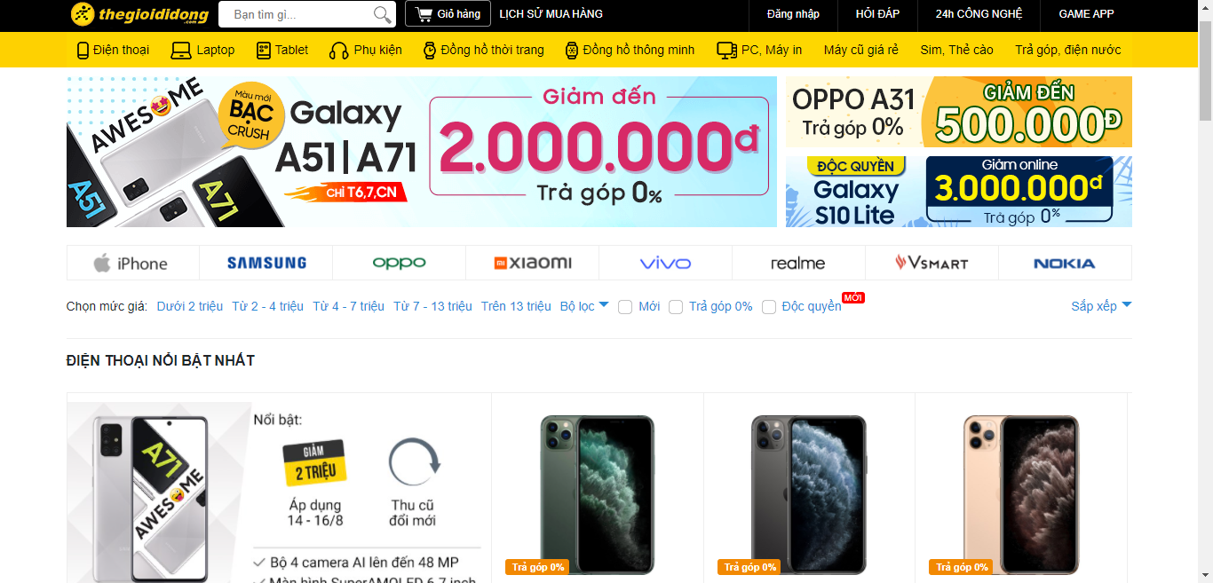

Hình 3.2 Giao diện trang chủ

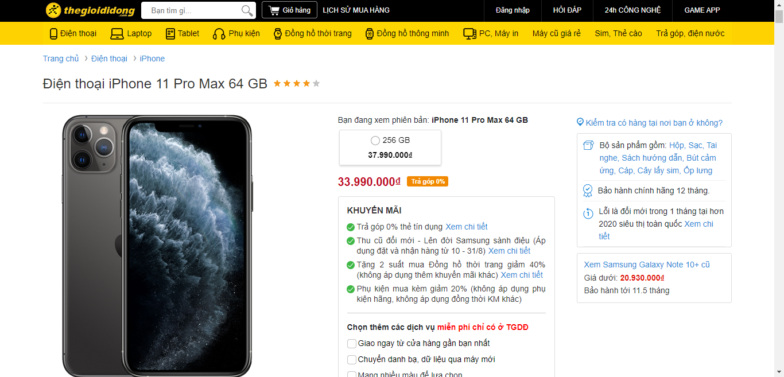

Hình 3.3 Giao diện trang chi tiết

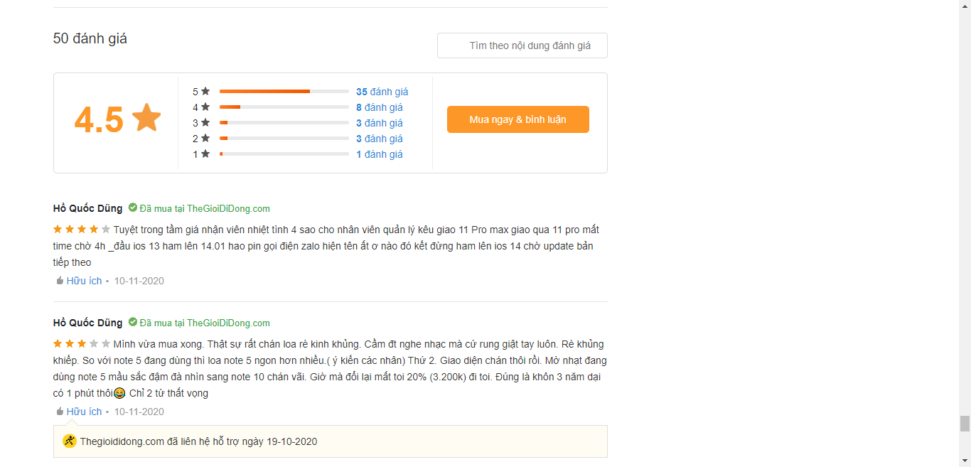

Hình 3.4 Giao diện phần xem bình luận sản phẩm

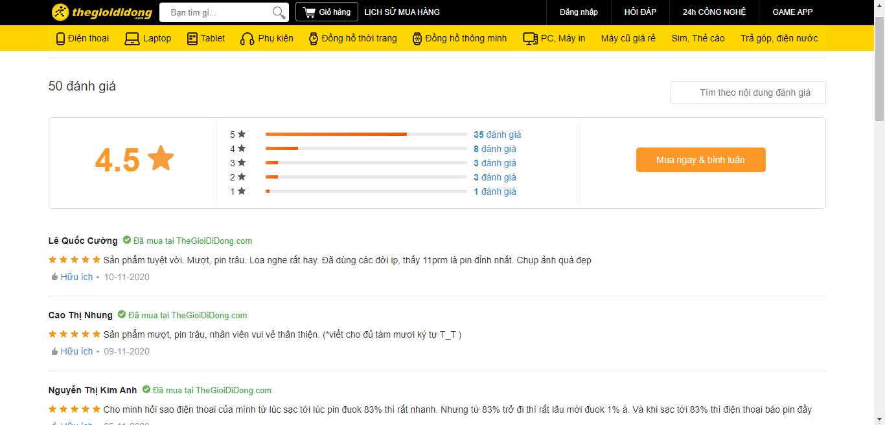

Hình 3.5 Giao diện trang xem tất cả bình luận

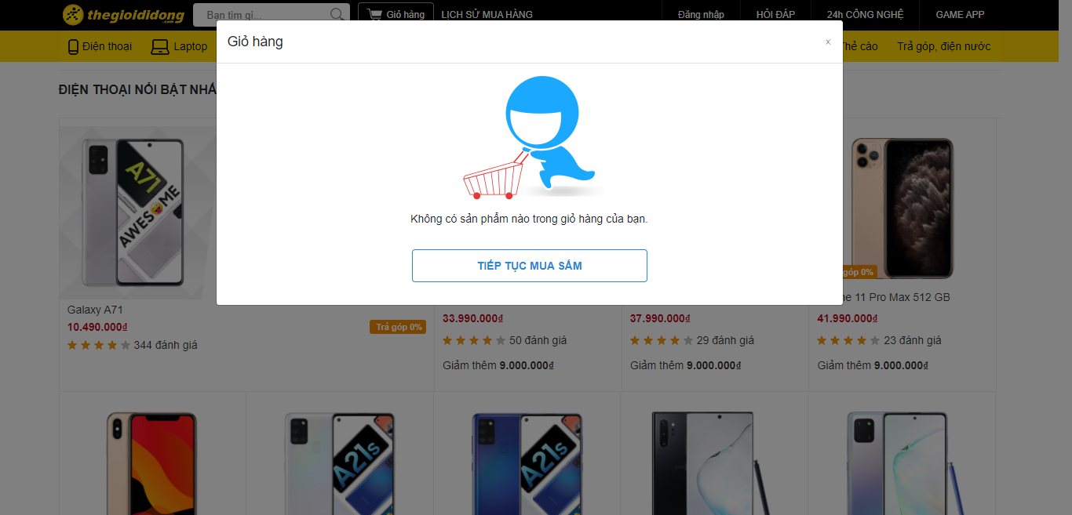

Hình 3.6 Giao diện giỏ hàng chưa có sản phẩm

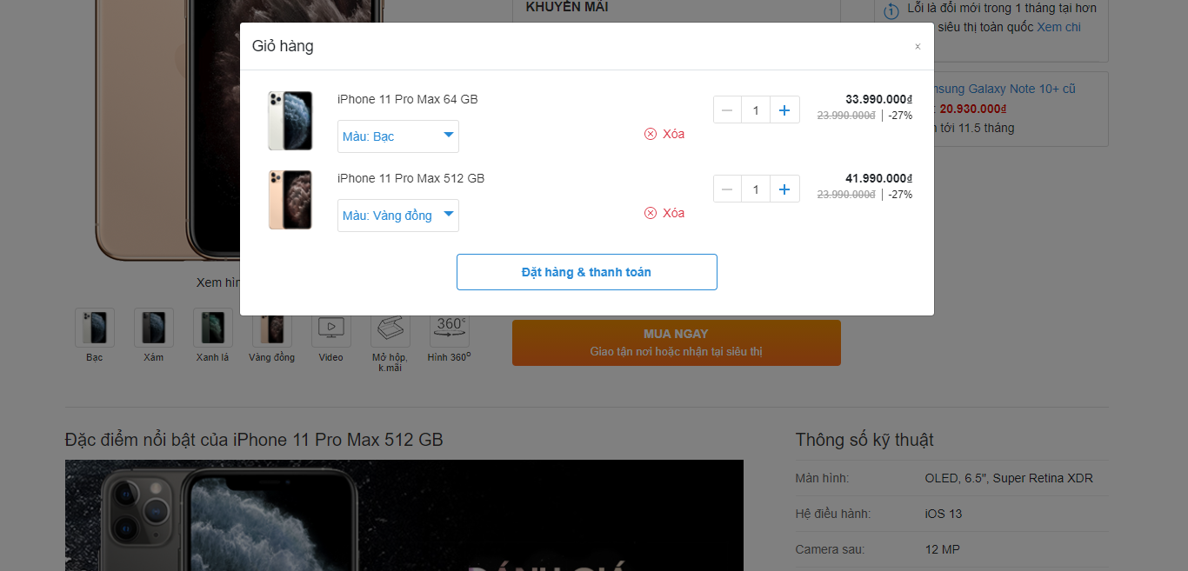

Hình 3.7 Giao diện giỏ hàng sau khi thêm sản phẩm

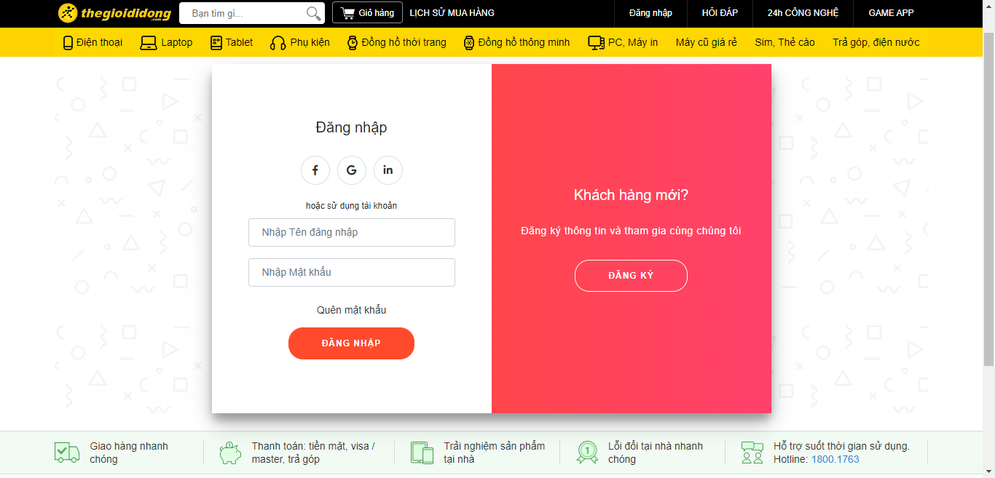

Hình 3.8 Giao diện trang đăng nhập

# KẾT QUẢ ĐẠT ĐƯỢC

## Các chức năng trên frontend

* Xem được danh sách điện thoại.
* Xem được chi tiết điện thoại.
* Đăng nhập được vào hệ thống.
* Xem được danh sách bình luận.
* Thêm được sản phẩm vào giỏ hàng.

KẾT LUẬN

**Kết quả đạt được**

* Thiết kế được cơ sở dữ liệu bằng MySQL.
* Kết nối Laravel với MySQL.
* Xây dựng được các giao diện bằng Laravel:
  + Trang chủ.
  + Trang chi tiết sản phẩm.
  + Trang đăng nhập, đăng ký.
  + Giỏ hàng
  + Trang xem tất cả bình luận.

**Hạn chế**

* Chưa xây dựng được chức năng tăng/giảm sản phẩm trong giỏ hàng.
* Chưa xây dựng được trang dành cho quản trị viên.
* Cơ sở dữ liệu còn ít dữ liệu, cần được phát triển thêm.
* Giao diện chưa hoàn thiện responsive.

**Hướng phát triển**

* Khắc phục những hạn chế hiện tại.
* Đăng ký tên miền và xuất bản thành một dự án cá nhân.

TÀI LIỆU THAM KHẢO

[1] Bootstrap Introduction, <https://getbootstrap.com/docs/4.5/getting-started/introduction/>, tham khảo ngày: 07/01/2021.

[2] How to connect to mysql with laravel?, <https://stackoverflow.com/questions/20208776/how-to-connect-to-mysql-with-laravel>, tham khảo ngày: 07/01/2021.

[3] Laravel release notes, <https://laravel.com/docs/8.x/releases>, tham khảo ngày: 07/01/2021.

[4] MySQL Documentation, https://dev.mysql.com/doc/, tham khảo ngày: 07/01/2021.

[5] Website Thế giới di động, <https://www.thegioididong.com/>, tham khảo ngày 07/01/2021.